**Documentation utilisateur**

Lorsque vous lancer l’application EasySave, choisissez tout d’abord votre langue préférée avec les flèches.

Ensuite choisissez l’action que vous souhaitez effectuer, toujours avec les flèches.

Dans le cas où vous avez choisi de créer une sauvegarde, renseignez les paramètres demandés (nom, source, destination, et type) à l’aide du clavier. Après la création de la sauvegarde, retournez au menu en appuyant sur une touche.

Dans le cas où vous avez choisi d’exécuter une ou plusieurs sauvegardes, renseignez les numéros des sauvegardes que vous souhaitez exécuter. Exemple : écrivez 1-3 pour exécuter les sauvegardes de 1 à 3, et écrivez 1;3 pour exécuter les sauvegardes 1 et 3. Après l’exécution des sauvegardes, retournez au menu en appuyant sur une touche.

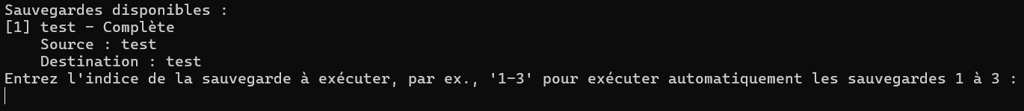

Ensuite, l’état de votre ou vos sauvegardes s’affiche en temps réel.

Dans le cas où vous avez choisi de consulter le fichier d’historique, celui-ci s’affiche. Après avoir lu les logs, retournez au menu en appuyant sur une touche.

Pour quitter l’application, choisissez l’option adéquat dans l’un des menus.